第二次污染源普查工作简报
2020年第1期（总第42期）
白城市第二次污染源普查工作办公室 2020年1月3日
白城市召开第二次全国污染源
普查数据审议会暨普查验收工作部署会

根据《关于开展第二次全国污染源普查工作验收的通知》（国污普〔2019〕9号）要求等文件要求，国家普查办将于2020年3月开展第二次全国污染源普查工作验收。吉林省各市（州）验收将于1月10日正式启动，为保证我市普查工作顺利通过验收，受市政府主管领导的委托，市普查办于1月3日召开了全市污染源普查数据审议会暨普查验收工作部署会，白城市委宣传部、市发展改革委、市工业和信息化局、市财政局、市住房和城乡建设局、市交通运输局、市自然资源局、市农业农村局、市统计局、市市监局、市税务局分管局长、业务科长，市档案馆科长，白城市第二次污染源普查办公室全体成员参加了会议。
会议上普查办主任华景龙同志对白城市第二次污染源普查工作开展情况进行了通报：一是成立领导小组，二是落实普查经费，三是制定普查技术文件，四是选聘普查员和普查指导员，五是清查建库，六是入户调查与数据核算，七是数据审核并核定数据库。随后就普查成果部署普查下一步工作安排，一是做好市对县普查验收工作，二是做好迎接省对市普查验收准备工作，三是做好污染源普查公报发布工作。他强调现在距离污染源普查工作结束已进入倒计时，我们要认真落实上级要求，各单位密切配合，扎实做好普查收尾工作。最后各领导小组成员单位对普查数据进行了审议，并提出宝贵意见。（作者：丁海军 王葳 摄影：徐冰钰 ）

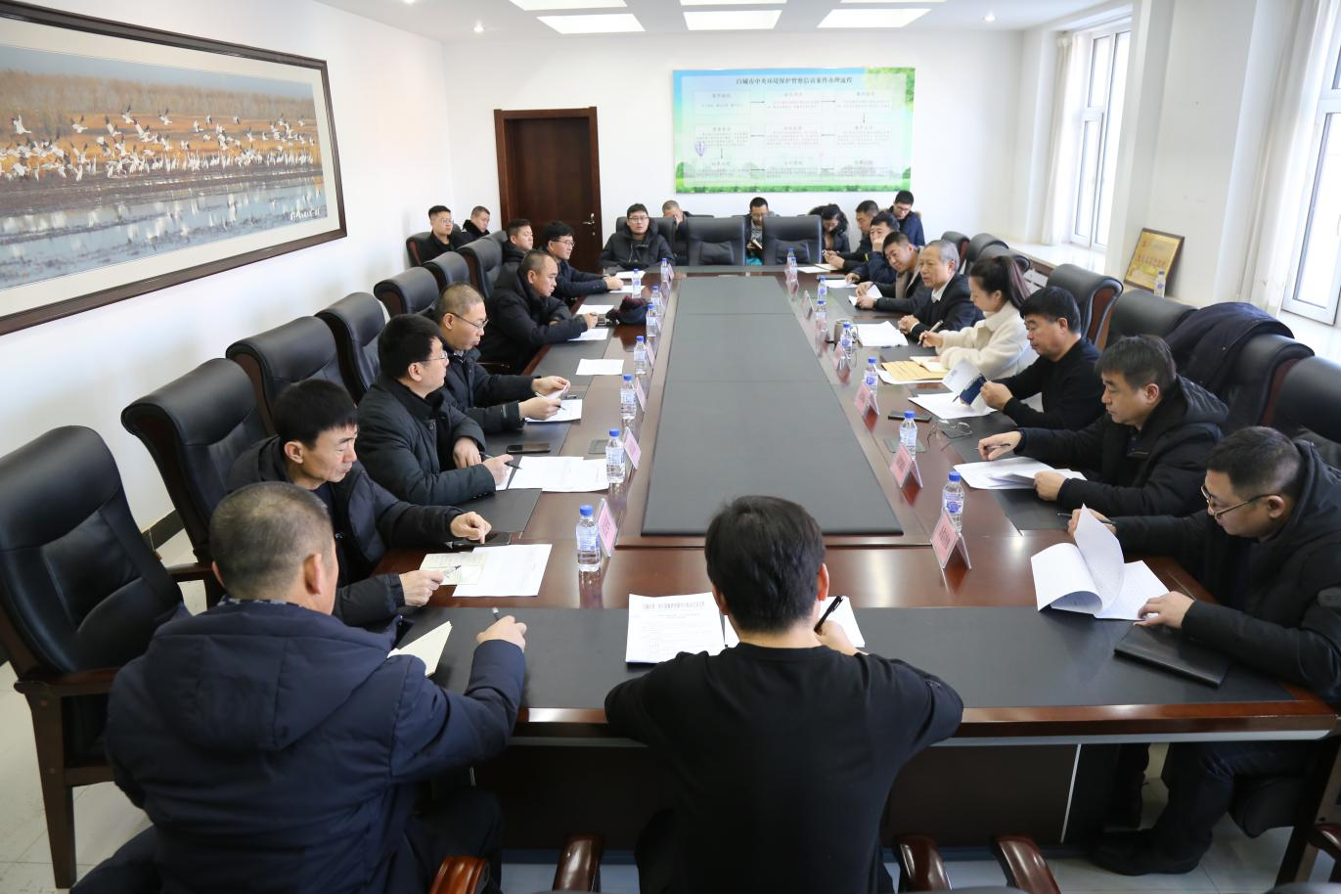
全市污染源普查数据审议会暨普查验收工作部署会

